Advanced Test Solutions for EMC

CBA 6G-100D
1.0 GHZ TO 6 GHZ 100 WATT SINGLE BAND POWER AMPLIFIER

 |  | Новая с высокой плотностью мощности конструкция позволила создать компактный размером 4U усилитель мощности класса А с выходной мощностью 100 Вт в диапазоне от 1 ГГц до 6 ГГц. C гарантированной линейной мощностью 100 Вт этот усилитель идеален для тестирования устойчивости к излучению с применением GTEM-камер или антенн TESEQ серии ВНА. Готовый к интегрированию с системой TESEQ типа ITS 6006 эти усилители становятся частью испытательной системы. Цветной дисплей с сенсорным экраном обеспечивает непосредственное визуальное отображение падающей и отраженной мощности, а также текущее рабочее состояние усилителя и доступ к диагностической информации, такой как потребляемый ток и температура радиатора. Имеются встроенные калиброванные ответвители падающей и отраженной мощности.
 | Работа класса A | Скорость вентилятора регулируется в зависимости от температуры радиатора, что обеспечивает минимальный уровень звукового шума в рабочей среде. Встроенный откалиброванный направленный ответвитель обеспечивает быстрый и простой способ контролирования падающей и отраженной мощности с помощью любого измерителя мощности. Защита от перегрузок по входу предотвращает повреждение входных устройств из-за случайной высокой входной мощности. В качестве стандартной поставки доступны несколько удаленных интерфейсов, включая USB, GPIB, RS232 и Ethernet. Усиление можно контролировать либо дистанционно через один из доступных интерфейсов, либо через сенсорный экран на передней панели.  .
 | Сенсорный цветной дисплей
 | Защита от перегрузки по входу
 | USB, Ethernet, GPIB и RS232
 | Встроенные калиброванные
 | Направленные ответвители
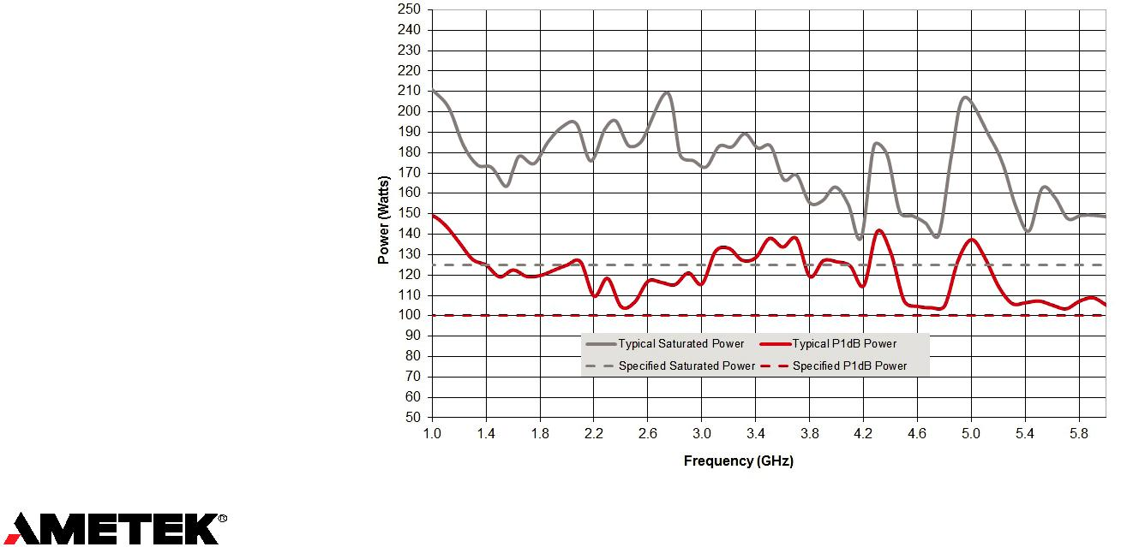

691-403A November 2018

Advanced Test Solutions for EMC

CONTACT US!

We’re there where you need us.

See details on the last page.

CBA 6G-100D
1 ГГц - 6 ГГц 100 Вт
УСИЛИТЕЛЬ МОЩНОСТИ ОДНОПОЛОСНЫЙ

Ключевые параметры

Частота 1.0 ГГц - 6.0 ГГц

Мощность насыщения 125 Вт (минимум)

Линейная мощность (P1 dB) 100 Вт (минимум)

Усиление 50 дБ

Неравномерность усиления +/-3 дБ

Дополнительные характеристики

Гармоники для 100 Вт -18 дБн (типично)

Максимальный входной сигнал +10 дБм

Относительные искажения -60 дБн

Стабильность Безусловная

Допустимый КСВН нагрузки (любая фаза) неограничен

ВЧ вход Тип N (разъем)

ВЧ выход Тип N (разъем)

Управление усилением 0 – 30 дБ в 255 уровней

Импеданс/КСВН

Выходной импеданс 50 Ом

КСВН входа 2:1

КСВН выхода 2:1

Интерфейсы и питание

Интерфейсы Сенсоры, GPIB, RS232, Ethernet & USB

Блокировка выхода BNC разъем

Напряжение питания 85 –264 В (АС)

Частота напряжение питания 47–63 Гц

Потребляемая мощность < 2 кВА (типовая полная мощность)

Размеры и условия эксплуатации

Размеры 4U, 19” корпус, 615 мм глубина

Масса 28 кг

Рабочая температура 0 °C–40 °C

Температура хранения -40 °C–85°C

Влажность (без конденсата) 95 %

Опции : уточняются при заказе

Тыльное расположение разъемов CBA 6G-100D-10

Фронтальное расположение разъемов CBA 6G-100D

691-403A November 2018

691-403A November 2018

